八年级上期末复习模拟试卷（八）
一、选择题（本大题共8小题，每小题2分，共16分）
1．4的平方根是（ ）
A．2 B．﹣2 C．±2 D．16
2．在平面直角坐标系中，点（1，﹣2）关于x轴的对称点在（ ）
A．第一象限 B．第二象限 C．第三象限 D．第四象限
3．下列数学家中，用如图所示的“弦图”证明了勾股定理的是（ ）
A．刘徽 B．赵爽 C．祖冲之 D．秦九韶
4．如果一次函数y=（a﹣1）x+b的图象如图所示，那么a的取值范围是（ ）
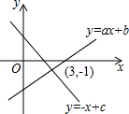
A．a＞1 B．a＜1 C．a＞0 D．a＜0
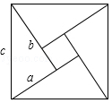
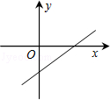
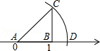

第3题图 第4题图 第6题图 第7题图
5．下列说法正确的是（ ）
A．两个等边三角形一定全等 B．形状相同的两个三角形全等
C．面积相等的两个三角形全等 D．全等三角形的面积一定相等
6．如图，数轴上点A表示的数是0，点B表示的数是1，BC⊥AB，垂足为B，且BC=1，以A为圆心，AC的长为半径画弧，与数轴交于点D，则点D表示的数为（ ）
A．1.4 B． C． D．2
7．如图，直线y=﹣x+c与直线y=ax+b的交点坐标为（3，﹣1），关于x的不等式﹣x+c≥ax+b的解集为（ ）
A．x≥﹣1 B．x≤﹣1 C．x≥3 D．x≤3
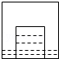
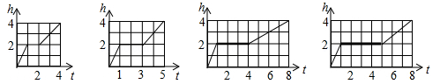
8．两个圆柱形薄玻璃杯（杯身、杯底厚度不计），大杯直径是小杯直径的2倍，把小杯放入大杯中组合成一个容器，其主视图如图所示，现往小杯口中匀速注水，注水过程中杯子始终竖直放置，则下列能反映该容器最高水位h与注水时间t之间关系的大致图象是（ ）

A B C D
二、填空题（本大题共8小题，每小题2分，共16分）
9．比较大小：﹣ ﹣1.5．
10．若正比例函数的图象过点A（1，2），则该正比例函数的表达式为 ．
11．如图，长2.5m的梯子靠在墙上，梯子的底部离墙的底端1.5m，则梯子的顶端与地面的距离为 m．
12．等腰三角形的两边长分别是3和7，则其周长为 ．
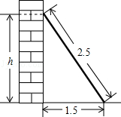
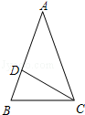
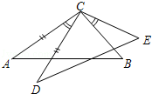

第11题图 第13题图 第14题图
13．如图，在△ABC中，AB=AC，D为AB上一点，AD=CD，若∠ACD=40°，
则∠B= °．
14．如图，已知∠ACD=∠BCE，AC=DC，如果要得到△ACB≌△DCE，那么还需要添加的条件是 ．（填写一个即可，不得添加辅助线和字母）
15．已知点A（2a+3b，﹣2）与点B（﹣8，3a+2b）关于坐标原点对称，
则a+b= ．
16．在平面直角坐标系中，点A，B的坐标分别是（m，2），（2m﹣1，2），若直线y=2x+1与线段AB有公共点，则m的取值范围是 ．
三、解答题（17,18每题5分，19-24每题8分，25题10分，共68分）
17．计算：﹣+（）²． 18．已知1+（x﹣1）³=﹣7，求x的值．

19．（8分）如图，△ABC中，AB=AC，点D，E在边BC上，且BD=CE．
（1）求证：△ABD≌△ACE；
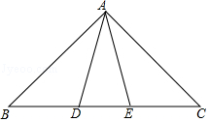
（2）若∠B=40°，AB=BE，求∠DAE的度数．

20．（8分）已知一次函数y=kx+b的图象经过点（﹣1，﹣5），且与正比例函数y=x的图象相交于点（2，a）．
（1）求a的值；
（2）求一次函数的表达式；
（3）求函数y=kx+b的图象、函数y=x的图象和x轴所围成的三角形的面积．

21．（8分）如图，△ABC中，AB=5，BC=6，边BC上的中线AD=4．
（1）AD与BC互相垂直吗？为什么？
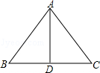
（2）求AC的长．

22．（8分）如图，在7×7网格中，每个小正方形的边长都为1．
（1）建立适当的平面直角坐标系后，若点A（3，4）、
C（4，2），则点B的坐标为 ；
（2）图中格点△ABC的面积为 ；
（3）判断格点△ABC的形状，并说明理由．
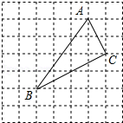

23．（8分）甲、乙两个仓库要向A，B两地调运小麦，已知甲库可以调出80吨，乙库可以调出40吨，A地需要小麦50吨，B地需要70吨．甲，乙两库运往A，B两地的费用如下表：
 | A地（元/吨） | B地（元/吨）
甲库 | 10 | 40
乙库 | 20 | 30
（1）设甲库运往A地x吨，求总运费y（单位：元）与x之间的函数表达式；
（2）哪种方案总运费最省？并求最省的运费．

24．（8分）如图1所示，在A，B两地之间有汽车站C，客车由A地驶往C站，货车由B地驶往A地，两车同时出发，匀速行驶．图2是客车、货车离C站的距离y₁，y₂（千米）与行驶时间x（小时）之间的函数图象．
（1）①A，B两地的距离为 千米；②货车的速度是 千米/小时；
（2）求点E的坐标，并说明点E的实际意义．
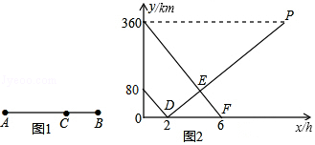

25．（10分）如图，在平面直角坐标系中，点A的坐标是（0，2），点B从坐标原点O出发，沿x轴负半轴运动，以AB为边作等边三角形ABC（A，B，C按逆时针顺序排列），当点B在原点O时，记此时的等边三角形为△AOC₁．
（1）求点C₁的坐标；
（2）连接CC₁，求证：△AOB≌△AC₁C；
（3）求动点C所在图象的函数表达式．
